Муниципальное бюджетное общеобразовательное учреждение
«Средняя общеобразовательная школа № 8»

Исследовательский проект по теме:
«Медицинская география: онкологические заболевания
на территории России»

Автор: Виноградов Данила Павлович, ученик 10 «А» класса
Руководитель: Калиновская Марина Александровна, учитель географии

г. Сергиев Посад
2023г.
Содержание.
Введение………………………………………………………………………..3
  - Медицинская география как наука……………………………………..5
- Исследование распространения онкологических заболеваний на территории России………………………………………………………9-24
  - Экзогенные факторы, влияющие на развитие онкологии…….9
  - «Раковая» карта России………………………………………….11
2.2.1. Анализ факторов, влияющих на развитие онкозаболеваний в регионах России………………………………………………………………………..14
2.2.2. «Раковые» отрасли промышленности и профессии……………….22
Заключение……………………………………………………………………...25
Список литературы……………………………………………………………..27
Приложения……………………………………………………………………..28

Введение.
В современном мире решение экологических проблем, охрана и оздоровление среды обитания человека и биосферы в целом, приводит к развитию новых направлений в науке. На стыке медицины и географии возникает междисциплинарная отрасль науки - медицинская география, заслуживающая особого внимания.
Медицинская наука развивается как комплексная дисциплина. Медико-географический подход отражает в первую очередь экологический образ мышления, который все больше проникает в медицину и становится характерным для современной эпохи.
Основными аспектами работы медицинской географии являются:
- оценка природных и экономических условий для определения основных причин возникновения заболеваний человека, районирование эпицентра и состояние здоровья населения в данной области;
- разработка прогноза для малообжитых районов, подлежащих в будущем освоению, а также для территорий, в пределах которых будет преобразовываться природа от деятельности человека;
- составление географической карты болезней человека – нозокарты.
Международная медицинская география занимается изучением редких в наше время заболеваний и места, где данные болезни развиваются.
Откуда рак взялся? Четкого ответа на этот вопрос нет, но не так давно ученые убедились, что онкология — вовсе не болезнь современной цивилизации. Так, в 2001 году в «Долине царей» в республике Тува археологи раскопали скифское захоронение и обнаружили мужской скелет, полностью покрытый темными точками. Это были следы метастазов. В 2013 году палеонтологи из США установили рак кости на ребре неандертальца, найденного в хорватской пещере Крапина. Признаки онкозаболеваний обнаружили и у сотни утконосых динозавров, живших в Меловой период 70 миллионов лет назад. Так что с уверенностью утверждать, что рак — исключительно порождение современной плохой экологии и катаклизмов, все же нельзя.
Объект: медицинская география как наука, онкологические заболевания людей на территории России.
Цель: сформировать общее представление о медицинской географии как о науке и изучить ареалы распространения онкологических заболеваний на территории России.
Задачи:
- Изучить литературу по медицинской географии как науке.
- Изучить ареалы и факторы распространения онкологических заболеваний на территории России.
- Проанализировать статистические данные по заболеваемости онкологическими заболеваниями в регионах России.
- Выявить взаимосвязь между отраслями промышленности и профессиями, подверженными онкологическим заболеваниям.
Проблема: почему на территории России различная онкозаболеваемость.
Актуальность: проблема исследования онкозаболеваний человека и их распространение на территории всегда остается одной из самых острых на сегодняшний день.
Продукт: составление карт заболеваемости и смертности от онкологических заболеваний в 2019 и 2020г.г., выступление на классных часах в старших классах.

  - Медицинская география как наука.
Решение глобальных экологических проблем современности, охрана биосферы и оздоровление среды обитания человека определяют развитие новых направлений в науке. Особого внимания заслуживает медицинская география. Возникшая на стыке географии и медицины, эта отрасль науки с самого начала развивалась как комплексная дисциплина. Междисциплинарные тенденции, заимствованные из географии, особенно усилились в последние годы в связи с всеобщей экологизацией наук. Медико-географический подход отражает, в сущности, экологический образ мышления, который все больше проникает в медицину, природоохранные сферы деятельности и становится характерным для современной эпохи в целом. Согласно классическим представлениям, медицинская география – это междисциплинарная наука на стыке географии и медицины, изучающая влияние особенностей географической среды на здоровье человека, а также законы географического распространения болезней и других патологических состояний человека.
В России основоположниками медицинской географии считаются Д.К. Заболотный и Е.Н. Павловский, которые на основании изучения эволюционно сложившегося географического распространения многих инфекционных и инвазионных болезней создали учение о природной очаговости трансмиссивных болезней, а также А.П. Авцын, обосновавший в начале 70-х годов прошлого столетия теорию географической патологии. Труды этих выдающихся ученых вошли в «золотой фонд» отечественной и мировой медицинской географии, а многие методы выявления географических предпосылок болезней человека до сих пор не теряют актуальности.
Во второй половине XX столетия в СССР формируются крупные научные школы в области медицинской географии. Для медицинской географии того времени характерны три основные отечественные научные школы, каждую из которых отличала своя специфика.
Это, прежде всего:
1. Ленинградская научная школа, развивавшаяся на базе отделения медицинской географии Русского географического общества и Военно-медицинской академии им. С.М. Кирова под руководством Е.Н. Павловского, А.А. Шошина, А.А. Келлера и других ученых. В этот период по инициативе Е.Н. Павловского при Русском географическом обществе была создана Комиссия медицинской географии. Ленинградскую школу отличали доминирующие аспекты военно-медицинской географии, медицинского ландшафтоведения, медицинской картографии, нозогеографии. Так, А. А. Шошин обосновал понятие «нозоареал» – область земной поверхности, в которой данная болезнь регистрируется среди населения или может возникнуть. Он же много сделал для сближения географии и гигиены, пропагандируя методы гигиенической оценки факторов географической среды, а А.А. Келлер на основе изучения географической приуроченности важнейших инфекционных болезней и степени риска заражения человека предложил комплексное эпидемиолого-географическое районирование мира.
2. Московская медико-географическая школа развивалась на базе двух научных центров: МГУ им. М.В. Ломоносова и Института географии РАН. Ее лидерами были А.Г. Воронов, А.В. Чаклин, Е.Л. Райх, С.М. Малхазова и другие ученые. Московскую школу всегда отличали приверженность к региональным исследованиям в области природной очаговости болезней, географической патологии и экологии человека, к широкому применению количественных подходов, методов математико-картографического моделирования, интегральных оценок риска здоровью, т.е. к развитию методологии медицинской географии. 3. Иркутская медико-географическая школа развивалась, прежде всего, на базе Института географии им. В.Б. Сочавы СО РАН, а ее известными представителями были Е.И. Игнатьев, Б.Б. Прохоров, И.А. Хлебович, С.В. Рященко. Иркутскую, а в более широком смысле, сибирскую медико-географическую школу отличала следующая научная ориентация: прогноз возможных рисков для населения вследствие освоения новых районов и активизации природных очагов болезней, проявления биогеохимических эндемий, метеотропных реакций (исследования в области биоклиматологии В.И. Русанова из Томска), т.е. практические аспекты медико-географических проблем. Так, широко известны работы Б.Б. Прохорова по районированию регионов России по медико-географическому благополучию с учетом комфортности природных условий, уровней антропогенной нагрузки на среду обитания, критериев уровня жизни и общественного здоровья.
В течение 60-х–80-х годов прошлого столетия «пик активности» отечественных медико-географов был ответом на потребности общества в освоении новых регионов, борьбы с опасными инфекциями и инвазиями, развитии профилактической медицины. Это позволило не только осуществить детальные медико-географические описания отдельных регионов страны и мира, но и сформулировать фундаментальные закономерности:
1) пространственную неравномерность, рассеяние и концентрацию проявлений эпидемического процесса;
2) цикличность в динамике эпидемического процесса;
3) зональность и азональность географических предпосылок многих болезней человека;
4) обусловленность многих болезней не только климатическими, ландшафтными, но также экогеохимическими, социально-экологическими факторами, что особенно актуально в условиях современного техногенеза и урбанизации.
Так сформировалась современная концепция факторов риска для здоровья человека, которая имеет междисциплинарный характер. В центре внимания любой медико-географической проблемы всегда находится взаимоотношение «среда-здоровье». Структуру медицинской географии как науку, интегрирующую многие смежные отрасли знаний в связи с воздействием среды обитания на человека, иллюстрирует рисунок 1.
География
Картография, геоинформатика, ландшафтоведение, социальная география
Медицинская география (разделы)
- нозогеография
- медицинское ландшафтоведение
- медицинское страноведение
Экология
Геоэкология, экогеохимия, урбоэкология, экология человека

Медицина
Гигиена, валеология, эпидемиология, медицинская экология
Задачи и целевые индикаторы
Медико-географическое картографирование
Оценка риска здоровью
Медико-экологический мониторинг
Экологическая безопасность
Устойчивое социально-экономическое развитие

Рис. 1. Взаимодействие комплекса географических, экологических и медицинских наук в решении медико-географических проблем
Все направления современной медицинской географии пронизывает географический подход, а основными ее разделами являются:
1) нозогеография, изучающая географическое распространение и закономерности формирования ареалов отдельных болезней;
2) медицинское ландшафтоведение, исследующее влияние на здоровье человека ландшафтных условий, а также медико-географические последствия современной трансформации ландшафтов, факторы формирования природных очагов болезней;
3) медицинское страноведение, которое изучает медико-географические особенности территорий отдельных государств.
На современном этапе развития медицинской географии наметились новые подходы, а особую актуальность приобрело направление «окружающая среда и здоровье человека». Неслучайно Комиссия медицинской географии Международного географического союза теперь стала называться комиссией «Окружающая среда и здоровье». Характерной чертой современной медицинской географии является возрастающее взаимопроникновение смежных отраслей науки, междисциплинарный подход к решению проблем на базе интеграции системы знаний, прежде всего, географических, экологических, медицинских наук при решающей роли географических наук. В зарубежной науке это направление стали назвать «энвайронментология», подчеркивая необходимость комплексного рассмотрения наук о среде обитания человека. Развитие новых методов позволило усилить практико-ориентированный характер большинству медико-географических исследований. На рубеже XX-XXI столетий медицинская география получила новый импульс развития в связи с энергичным развитием, прежде всего, современных технологий, новых инновационных методов научных исследований.

- Исследование распространения онкологических заболеваний на территории России
  - Экзогенные факторы, влияющие на развитие онкологии

Ученые выделяют множество факторов развития онкологических заболеваний, но указывают, что в большинстве случаев опухоль возникает при сочетанном влиянии сразу нескольких из них. Традиционно факторы принято разделять на экзогенные (проистекающие из внешней среды) и эндогенные (возникающие внутри организма человека).
Экзогенные факторы разделяются на физические, химические и биологические.
Физические факторы
- Солнечный ультрафиолет
Ультрафиолетовое излучение солнца давно признано одним из наиболее значимых факторов для появления новообразований. УФ-лучи, проходя сквозь молекулы ДНК, повреждают их генетическую структуру. Это вызывает мутации генов, которые отвечают за подавление опухолевого роста клеток.
- Ионизирующее излучение
Этот фактор риска имеет преимущественно искусственное, техногенное происхождение. Радиация способна приводить к развитию многих видов опухолей, поскольку обладает выраженным повреждающим воздействием на генную структуру клеток. Постоянные профессиональные контакты с радиацией или ее однократное сильное воздействие увеличивают риск развития рака в 2–3 раза.
- Электромагнитные поля
Медицине давно известно, что постоянное нахождение под интенсивным электромагнитным излучением негативно отражается на здоровье человека. Обычно это связано с его профессиональной деятельностью. Так, согласно некоторым исследованиям, люди, работающие в сфере телекоммуникаций, болеют онкологическими заболеваниями в полтора раза чаще.
- Флуоресцентное освещение
Значение флуоресцентных источников света в развитии злокачественных опухолей многими учеными ставится под сомнение. Но в пользу этой причины раковых заболеваний говорит специально проведенное исследование. Оно подтвердило высокую частоту встречаемости онкопатологий у людей, которые на протяжении длительного времени (20 лет и дольше) работали в комнатах с источниками интенсивного флуоресцентного света.
- Хроническая травматизация тканей
Травмирование (особенно постоянное) несет в себе вероятность появления раковых клеток. Хорошим примером здесь может послужить меланома — вероятность возникновения этой формы рака кожи выше в местах, которые подвергаются трению, например, неудобной одеждой.
Химические факторы
Воздействие этой группы факторов чаще прослеживается у людей, которые по роду деятельности находятся в постоянном контакте с агрессивными химическими веществами. К таким «опасным» профессиям относятся:
- нефтехимическое производство;
- производство азотной кислоты;
- изготовление резиновых изделий;
- фармацевтика;
- работа в каменноугольной шахте;
- производство поливинилхлорида и других пластмасс;
- производство бензола и пестицидов.
Кроме этого, по типу воздействия к химическим причинам возникновения онкологии можно отнести и плохую экологическую обстановку. Загазованность автомобильными выхлопами, выбросы крупных промышленных производств, загрязнения воды, воздуха и почвы веществами-канцерогенами — важнейший фактор риска развития рака.
Биологические факторы
- Особенности рациона
Экспериментально подтверждены сведения о том, что достаточное употребление свежих фруктов и овощей, содержащих много витаминов (в частности, А, Е и С), снижает риск развития рака. И наоборот, имеются данные о том, что большое количество в рационе жиров и белков животного происхождения увеличивает частоту появления опухолей.
- Вредные привычки
Употребление алкогольных напитков можно рассматривать как частный случай неправильного рациона питания. Известно, что этанол может провоцировать образование не менее чем 10 видов злокачественных новообразований. В первую очередь, это раковые опухоли пищеварительной системы: пищевода, желудка, тонкого и толстого кишечника.
Курение сигарет нельзя назвать нарушением рациона, но эту привычку традиционно упоминают вместе с употреблением спиртного. Онкологическая опасность смол, сажи и прочих продуктов горения табака — давно подтвержденный факт и не вызывает сомнения у врачей всего мира. Рак легкого — одно из самых распространенных онкозаболеваний, он же находится в лидерах по числу летальных исходов. И более 90% случаев этой патологии связаны именно с курением.
- Вирусные инфекции
Увеличение риска развития злокачественных опухолей напрямую связано с инфицированием определенными типами вирусов. Среди них нужно особо отметить вирус краснухи и папилломавирус человека разных типов.
- Фармакологические препараты
Из лекарственных средств наибольшей вероятностью стать причиной заболевания раком обладают гормональные препараты, содержащие эстроген. В эту группу входят многие популярные противозачаточные средства (пероральные контрацептивы) и лекарства, которые назначают при нарушениях менструального цикла и для сглаживания менопаузальных расстройств. Важно отметить, что фактором риска данные препараты становятся только при бесконтрольном их применении и несоблюдении врачебных рекомендаций.

2.2. «Раковая» карта России
В России растёт число больных раком. Такие данные приводит Минздрав России. На протяжении последних 10 лет (данные 2014-2020г.г.) выявляемость новых случаев злокачественных новообразований (ЗНО) росла [Рис.1-4].

Всего случаев:  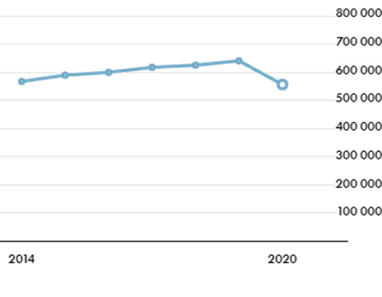  Рис.1 | Среди мужчин:  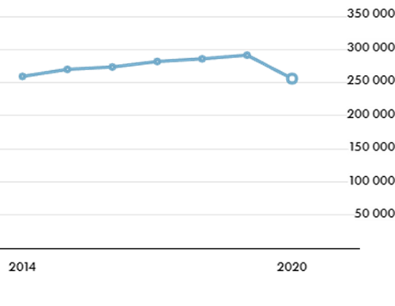  Рис.2
Среди женщин:  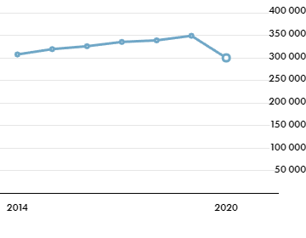  Рис.3 | Среди детей 0-17 лет  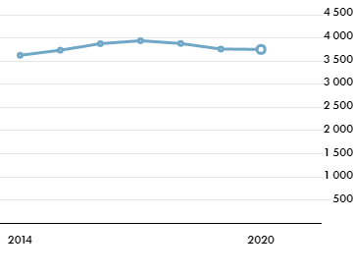  Рис.4

Умерло от злокачественных новообразований
Всего случаев:  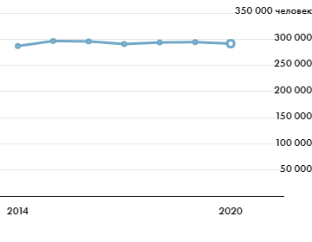 | Среди мужчин:  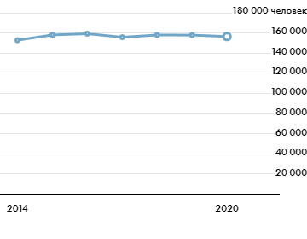
Среди женщин:  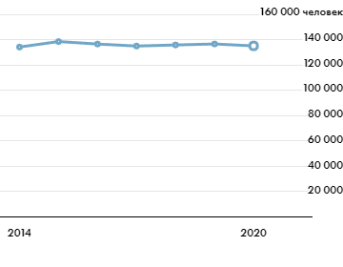 | Среди детей 0-17 лет  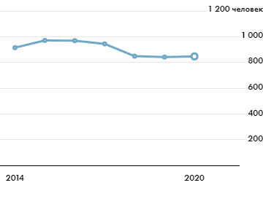

В РФ в 2020 г. несмотря на изменение структуры смертности из-за появления новой причины – коронавирусной инфекции (7% в структуре смертности в 2020 г.), основную долю, как и в 2019 г., составили смерти от болезней системы кровообращения - БСК (соответственно 44 и 47% от всех причин) и новообразования (соответственно 14 и 17% от всех причин) [Рис.5].

Распределение умерших в России по основным классам причин смерти, 2019-2020г.г.
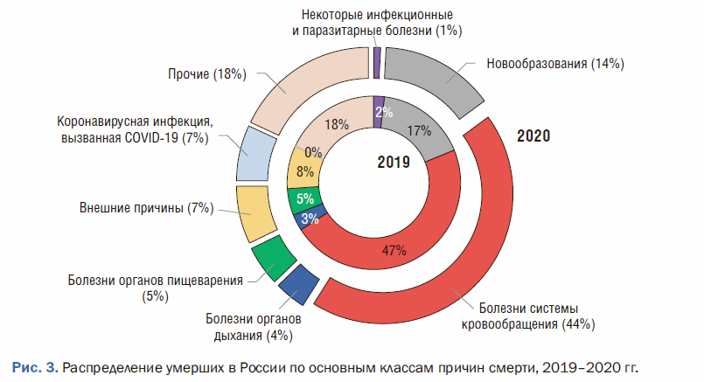Рис.5

Вместе названные причины составляют около 60% от всех смертей в РФ. Понимание факторов, которые могли повлиять на снижение смертности от новообразований и рост смертности от БСК в 2020 г. в РФ в целом и в отдельных регионах, позволят сформировать рекомендации по дальнейшей политике в здравоохранении. Тем более это актуально, что от снижения смертности от этих причин напрямую зависит достижение главных национальных целей, поставленных в Указе Президента РФ № 474: обеспечение устойчивого роста численности населения страны (т.е. снижения смертности и увеличения рождаемости), а также увеличения ожидаемой продолжительности жизни (ОПЖ) с 71,5 года в 2020 г. до 78 лет к 2030 г. (что определяется снижением смертности)

    - Анализ факторов, влияющих на развитие онкозаболеваний в регионах России
В нашей стране налажена статистическая регистрация случаев онкологических заболеваний. Выявленный рак обычно регистрируется в больницах и госпиталях по месту постановки первичного диагноза. К тому же, специальные службы получают все копии свидетельств о смерти от рака с указанием места постановки первичного диагноза. Качество и достоверность собираемой информации очень сильно различаются по регионам и странам. Неполная информация, сомнительные диагнозы, наличие или отсутствие в каждом конкретном регионе специальных диагностических программ, а также возможности предоставления онкологическим больным адекватного лечения значительно размывают общую сравнительную картину смертности от рака во всем мире. В среднем за год заболевают 10 000 000 человек, в день — 28 089 человек, из них 1600 — россияне. И речь идет только о тех, кому поставлен диагноз. Фактическая цифра больных раком еще выше.
На первом месте в структуре онкозаболеваний в нашей стране находятся опухоли кожного покрова. Кожа страдает первой, поскольку находится на пути ультрафиолета и прочих вредных факторов внешней среды. В 2020 году в РФ сократилось количество больных с первично выявленным раком — впервые с начала XXI века. Но уже в начале 2021 года эта цифра снова выросла, при этом больные обращаются за помощью на более поздних стадиях. Это значит, что в 2020-2021г.г. люди просто опасались проходить диагностику из-за риска заболеть коронавирусом.
Ежегодно в России обнаруживают 436 новых случаев рака на 100 тысяч населения. То есть каждый год в городе-миллионнике, например, в Перми или Уфе, выявляют 4360 больных с различными типами онкологии. При этом есть части страны, где количество новых больных превышает средние показатели. Вот эти опасные с точки зрения уровня заболеваемости онкологией регионы [Приложение 1].
При этом есть в России и регионы, где показатели по новым заболевшим вдвое, а то и втрое ниже средних. Как правило, это юг или север страны. Связаны ли такие результаты с экологией или климатом — специалисты не берутся сказать однозначно. Но тем не менее цифры говорят сами за себя. Вот самые здоровые с точки зрения уровня заболеваемости онкологией регионы [Приложение 2].
Данные показатели можно сравнить с 2019 годом. Только там указывается не число вновь заболевших, а общее количество больных онкологией на сто тысяч человек. В списке оказалось свыше десяти российских краёв и областей, где заболевших раком больше, чем в среднем по стране [Приложение 3].
И для сравнения карта здоровых областей (на 2020 год), где можно сопоставить и увидеть, что картина практически не изменилась: это по-прежнему горные и северные территории страны [Приложение 4].
Одна из возможных причин большого количества онкобольных в Архангельской области — это белые ночи. Было изучено, что при длительном естественном освещении у людей плохо вырабатывается мелатонин — гормон, который концентрируется только в темное время суток. Соответственно, возрастает вероятность заболеть злокачественной опухолью.
В 2021 г. в Российской Федерации впервые в жизни выявлено 580 415 случаев злокачественных новообразований (в том числе 265 039 и 315 376 у пациентов мужского и женского пола соответственно). Прирост данного показателя по сравнению с 2020 г. составил 4,4%. "Грубый" показатель заболеваемости злокачественными новообразованиями на 100 тыс. населения России составил 396,3 (для расчета всех показателей использовались данные Росстата о среднегодовой численности населения административных территорий России за 2020 г.), что на 4,4% выше уровня 2020 г., на 8,5% выше уровня 2011 г., но на 9,2% ниже уровня 2019 г. Самый низкий удельный вес злокачественных новообразований, выявленных активно, зафиксирован в городе Севастополе (2,1%), республиках Хакасия (2,5%), Калмыкия (3,0%), Адыгея (3,6%), Новгородской (4,6%), Псковской области (8,3%) и Костромской (8,7%) областях. Максимальные показатели активного выявления отмечены в Тамбовской области (55,5%), Чукотском автономном округе (49,5%), Кемеровской области (43,1%), Республике Тыва (39,2%), Московской области (36,0%), Республике Алтай (35,4%), Иркутской области (33,8%) и Республике Коми (33,0%).
Существуют и такие факторы риска, влияние которых на первый взгляд не очевидно. Например, климат. Все мы знаем, что жизнь в северных регионах, где холодно и мало солнца, способствует депрессии. Влажная и холодная погода помогает распространяться простуде и гриппу. Жаркая погода ухудшает самочувствие гипертоников, а жизнь рядом с морем предпочтительна для людей с хроническими респираторными заболеваниями.
Но какая связь с онкопатологиями? Оказывается, она есть – иногда косвенная, а иногда и самая прямая.
Климат влияет на то, как долго вредные вещества находятся в воздухе:
- Если в регионе часто бывают ветреные дни, то воздух здесь быстро очищается. Постоянные штили, напротив, способствуют тому, что загрязнения надолго задерживаются и сильнее действуют на местных жителей.
- Много осадков – хорошо, потому что они прибивают к земле пылевые частицы и аэрозоли. В засушливых регионах загрязнения долго остаются в воздухе.
- В декабре 2019 года американские ученые опубликовали исследование, которое приоткрыло новые подробности о влиянии погодных условий на риск рака. Они увидели, что люди, проживающие в условиях холодного и сырого климата, чаще страдают многими онкологическими заболеваниями. Но были и некоторые исключения, например, рак легких чаще встречался там, где сухо и тепло. Согласно другой теории, в холодных и сырых регионах с низкой солнечной активностью у людей в коже вырабатывается меньше витамина D, дефицит которого, как известно, повышает риск развития некоторых типов рака.
Генетические мутации, помогающие выжить при низких температурах, в то же время повышают предрасположенность к онкологическим заболеваниям. Эту гипотезу предложил молекулярный биолог Константинос Воскаридес в журнале Molecular Biology and Evolution. Ученый проанализировал информацию из базы данных о заболеваемости раком во всех странах мира, а также изучил результаты 240 генетических исследований, посвященных разным типам рака. Статистический анализ всей собранной информации показал, что между среднегодовой температурой воздуха и заболеваемостью раком существует обратная связь — чем холоднее климат, в котором живут люди, тем чаще они болеют онкологическими заболеваниями. Такая гипотеза верна как для заболевания в целом, так и для отдельных и редких видов рака. Воскаридес установил, что самый высокий уровень заболеваемости онкологическими заболеваниями в мире наблюдается среди эскимосов, что подтверждает гипотезу о связи между суровыми условиями окружающей среды и раком.
Главный же специфический фактор Сибири — это резко-континентальный климат. В Сибири и на Дальнем Востоке заболеваемость раком выше, чем по стране из-за резко-континентального климата. Перепады температур до 20–25 градусов в сутки сильно подавляют иммунитет, а значит, и защиту от онкологии.
Современным врачам также известно, что ультрафиолетовое излучение повреждает ДНК в клетках и может привести к их злокачественному перерождению. Это главная причина базальноклеточного и плоскоклеточного рака кожи, меланомы. В России эту злокачественную опухоль относительно часто диагностируют, например, у жителей Краснодарского края.
В числе самых рискованных для здоровья жителей территорий – Урал. Здесь фиксируются самые высокие выбросы вредных веществ в атмосферу. Из-за этих веществ, которые попадают в воздух, у уральцев больше всего шансов заболеть раком.
Хлорфторуглероды переносятся токами воздуха в стратосферу, где действие сильной солнечной радиации высвобождает атомы хлора и брома, которые реагируют, и уничтожают молекулы озона, что приводит к глобальному усилению УФ-радиации. Ожидается, что смертность от рака кожи, связанная с истощением озонового слоя, возрастет в 2040–2050 годы.
В Братске Иркутской области в последние десятилетия экологическую обстановку можно охарактеризовать как кризисную, а на долю крупнейшего в регионе алюминиевого завода приходится около 70% всех выбросов в городе.
Также надо бить тревогу и в Красноярском крае. Там тоже полно предприятий: никель, алюминий, нефть. К основным загрязняющим веществам, выбрасываемым в атмосферу, относятся диоксид серы, оксиды азота и др. Загрязняют эти заводы и воду, сбрасывая железо, медь, нефтепродукты, фтор, марганец. Показатели по онкологии здесь тоже очень высокие: в крае 431,6 на 100 тыс. населения при среднем уровне по России 402,57.
Около трети всех выбросов в атмосферу в Челябинской области (и более 90% в г. Магнитогорске) производит Магнитогорский металлургический комбинат. ММК загрязняет не только воздух, но и воду. К основным загрязняющим веществам относятся железо, кальций, сульфаты, хлориды, взвешенные вещества, нефтепродукты, никель, нитраты, марганец, нитриты, медь, азот аммонийный, цинк, цианиды, хром, фенол, фтор, фосфаты. Показатели онкологии на 100 тыс. населения в Челябинской области — 463,08!
Оренбургская область — один из регионов с серьёзными проблемами с точки зрения онкологической ситуации. Более 90% всех загрязнений поступает от 6 наиболее крупных предприятий области.
На территории Вольского района Саратовской области с 1923 г. функционирует химический испытательный полигон. В последнее десятилетие на территории Вольского района проводили уничтожение химического оружия. Кроме того, г. Вольск ‒ крупный промышленный центр области с большим количеством предприятий, загрязняющих окружающую среду.
Атмосферные загрязнители, такие как выхлопные газы и промышленные отходы, также могут содержать канцерогенные вещества. Достоверно подтверждено, что полициклические углеводороды, такие как 3,4-бензапирен, содержащиеся в промышленных дымах, обладают выраженным канцерогенным воздействием на человека. Заболеваемость раком легкого у населения крупных городов обычно в два-три раза выше, чем у людей, проживающих в сельской местности.
Регионы-лидеры онкорейтингов так или иначе связаны с атомным производством или последствиями радиактивного загрязнения. В Калужской области есть Обнинская АЭС, Мордовия вошла в число 14-ти субъектов, загрязненных радиоактивными изотопами после взрыва на Чернобыльской АЭС. В Курской области действует атомная станция, регион также подвергся загрязнению после катастрофы 86 года. В Красноярском крае действует горно-химический комбинат, ориентированный на атомную промышленность – ранее там производили оружейный плутоний, сейчас среди всего прочего транспортируют и хранят отработавшее ядерное топливо.
Высокий уровень заболеваемости раком в Алтайском крае заключается в географическом расположении – регион находится в солнечной зоне. Значительные позиции занимает рак кожи, в том числе меланома, опухоли из пигментных пятен. Все из-за избыточного солнечного облучения. Чем южнее территория, тем выше риск развития опухоли кожи. Есть также техногенные причины. В частности, последствия испытаний на Семипалатинском полигоне. От них страдают семь поколений. Чаще всего результатом становится рак легких, также высок уровень рака щитовидной железы. Причина в радиоактивном йоде и других радиоизотопах, появляющемся при выбросе изотопов во время испытаний. Эта нагрузка будет действовать еще не менее 300 лет. Кроме того, проблемы, связанные с избыточной химизацией сельского хозяйства.
В Брянской области — было чернобыльское выпадение осадков.
Больше всего случаев рака пищевода и желудка там, где едят много острого, жгучего, соленого. Например, на Кавказе.
Поскольку официальные статистические отчеты за 2021 год еще не опубликованы, в тексте использованы цифры за 2019 год и 2020 год.
Таблица 1. Сравнительные данные заболеваемости онкологическими заболеваниями в регионах России

Субъект | 2019 год |  | 2020 год
 | Новые случаи заболевания, чел. | Умерло, чел. | Новые случаи заболевания, чел. | Умерло, чел.
Астраханская область | 3838 | 1922 | 3280 | 1880
Республика Адыгея | 1925 | 935 | 1469 | 872
Республика Дагестан | 5048 | 2453 | 4639 | 2500
Республика Калмыкия | 892 | 454 | 673 | 469
Республика Северная Осетия - Алания | 2346 | 1048 | 1974 | 984
Амурская область | 3448 | 1789 | 3009 | 1806
Брянская область | 6676 | 2930 | 5560 | 3113
Владимирская область | 6544 | 3408 | 5985 | 3296
Кабардино-Балкарская  Республика | 2555 | 1109 | 2198 | 1088
Костромская область | 2928 | 1599 | 2713 | 1474
Ленинградская область | 6886 | 4156 | 5925 | 3956
Московская область | 28020 | 13428 | 24361 | 13009
Новгородская область | 2966 | 1291 | 2708 | 1342
Пензенская область | 7224 | 2523 | 5849 | 2521
Псковская область | 3219 | 1638 | 2834 | 1691
Республика Алтай | 576 | 376 | 533 | 338
Республика Башкортостан | 14008 | 7162 | 11042 | 7075
Республика Крым | 8684 | 4149 | 7948 | 4314
Республика Тыва | 795 | 343 | 544 | 369
Ростовская область | 16402 | 7824 | 13657 | 7834
Тверская область | 6322 | 3132 | 5633 | 3075
Тульская область | 7326 | 3690 | 6247 | 4149
Ульяновская область | 5649 | 2837 | 4819 | 2749
Чеченская Республика | 2393 | 563 | 2405 | 1118
Алтайский край | 12333 | 5260 | 10132 | 5212
Белгородская область | 7125 | 2795 | 7044 | 2725
Волгоградская область | 11331 | 5365 | 10705 | 5121
Вологодская область | 4859 | 2661 | 4489 | 2537
Воронежская область | 10715 | 4095 | 9188 | 4088
Забайкальский край | 3661 | 1889 | 3518 | 1993
Ивановская область | 5364 | 2272 | 4569 | 2025
Калининградская область | 4499 | 2139 | 4064 | 2186
Кемеровская область | 10949 | 6419 | 10623 | 6442
Кировская область | 6392 | 2805 | 5905 | 2991
Краснодарский край | 26974 | 10062 | 23536 | 10435
Курганская область | 4359 | 2102 | 3809 | 2089
Курская область | 5953 | 2605 | 4945 | 2651
Липецкая область | 5420 | 2110 | 4965 | 2171
Магаданская область | 621 | 278 | 531 | 279
Нижегородская область | 16661 | 6364 | 14738 | 6099
Новосибирская область | 13262 | 6737 | 12028 | 6750
Омская область | 9931 | 3773 | 7838 | 3775
Оренбургская область | 9483 | 4391 | 8406 | 4461
Орловская область | 4044 | 1859 | 3526 | 1685
Пермский край | 10378 | 5133 | 9766 | 5321
Республика Бурятия | 3616 | 1824 | 3278 | 1844
Республика Ингушетия | 878 | 254 | 1022 | 246
Республика Марий Эл | 2609 | 1183 | 2591 | 1205
Республика Мордовия | 4364 | 1350 | 3482 | 1255
Республика Саха (Якутия) | 2719 | 1332 | 2159 | 1250
Республика Татарстан | 16507 | 7251 | 14528 | 7094
Республика Хакасия | 2238 | 1219 | 2126 | 1212
Рязанская область | 5859 | 2261 | 4709 | 2170
Саратовская область | 11586 | 5154 | 10094 | 5021
Свердловская область | 19149 | 10047 | 17935 | 9864
Севастополь | 2358 | 1116 | 2336 | 1108
Смоленская область | 4447 | 2030 | 4237 | 2014
Ставропольский край | 11491 | 4606 | 10066 | 4770
Тамбовская область | 4959 | 1843 | 4443 | 1802
Тюменская область (без а/о) | 6813 | 2158 | 5858 | 2198
Удмуртская Республика | 6613 | 2925 | 6003 | 2899
Хабаровский край | 6209 | 2630 | 5392 | 2590
Ханты-Мансийский автономный округ - Югра | 5012 | 1792 | 4015 | 2030
Челябинская область | 17886 | 8566 | 15391 | 7524
Чувашская Республика | 4323 | 1814 | 4038 | 1846
Ямало-Ненецкий автономный округ | 1166 | 500 | 1075 | 501
Ярославская область | 6845 | 2784 | 5889 | 2755
Архангельская область (без а/о) | 6230 | 2585 | 5197 | 2588
Еврейская автономная область | 736 | 357 | 620 | 289
Иркутская область | 12037 | 5236 | 10428 | 5283
Карачаево-Черкесская Республика | 1739 | 603 | 1412 | 462
Москва | 48603 | 26847 | 36825 | 26753
Приморский край | 9019 | 4617 | 7230 | 4330
Республика Карелия | 3127 | 1489 | 2703 | 1472
Республика Коми | 3933 | 1688 | 3281 | 1625
Томская область | 5349 | 2280 | 4871 | 2356
Калужская область | 4950 | 2343 | 4025 | 2298
Камчатский край | 1327 | 532 | 1042 | 482
Красноярский край | 13806 | 6666 | 12102 | 6626
Мурманская область | 3486 | 1500 | 3218 | 1459
Самарская область | 16767 | 6231 | 15412 | 6031
Санкт-Петербург | 27267 | 13584 | 23710 | 12868
Сахалинская область | 2694 | 1198 | 2390 | 1132
Проанализировав статистические данные таблицы, можно сделать следующие выводы:
1. Увеличилось число новых заболеваний в 2020 году по сравнению с 2019 г. в республике Ингушетия и Рязанской области. Изучая статистику и материалы по онкозаболеваемости, я сделал вывод, что увеличение ЗНО в Ингушетии связано с тем, что выявили больше людей на 1-й и 2-й стадиях по определенным нозологиям. На протяжении многих лет в Рязанской области отмечается увеличение заболеваемости ЗНО молочной железы, что объясняется активной профилактической работой по раннему выявлению опухолей молочной железы, которая заключается в ежегодном проведении маммографического исследования женщин в возрасте 40 лет и старше.
В России ситуация с онкологией остается сложной. В 2020 году в стране впервые за десятилетия резко снизился показатель заболеваемости злокачественными новообразованиями, но радоваться этому не стоит — это произошло из-за того, что с началом пандемии рак просто стали реже диагностировать из-за сокращения объемов плановой помощи, диагностики и профосмотров. По данным Фонда обязательного медицинского страхования, в 2020 году профосмотры прошли 3,3 млн. взрослого населения — в три раза меньше, чем в 2019 году. Диспансеризацию прошли 10,2 млн взрослого населения — в 2,5 раза меньше, чем годом ранее.
«В 2020 году онкологическая служба России работала в сложных условиях в связи с широким распространением коронавирусной инфекции среди населения. Были значительно ограничены возможности онкоскрининга, приостановлено проведение мероприятий диспансеризации определенных групп взрослого населения, увеличена нагрузка на систему оказания онкологической помощи в целом, что привело к снижению показателей заболеваемости злокачественными новообразованиями за счет выявляемости», — указано в отчете Московского научно-исследовательского онкологического института имени П.А. Герцена (МНИОИ).
2. Смертность от злокачественных новообразований на протяжении многих лет занимает второе место после болезней системы кровообращения. В большинстве регионов число смертей от онкологический заболеваний снизилась. Но есть регионы, где смертность в 2020 году по сравнению с 2019г. увеличилась: Амурская область, Брянская, Новгородская, Псковская, Тульская, Калининградская, Кемеровская, Кировская, Курская, Липецкая, Новосибирская, Оренбургская области, в республиках Крым, Тыва и Чечня, в Забайкальском и Пермском краях. Как мы видим, смертность от рака растет в крупных и промышленных городах. Конечно, сам процент еще зависит от количества населения, но как считают ученые, тут влияет, в первую очередь, экология и загрязненность в таких населенных пунктах.
Обычно онкология в большей степени поражает именно взрослых людей. Связано это со многими факторами. Но ученые выяснили, что в более позднем возрасте иммунная система не так хорошо начинает бороться с первыми признаками появления раковых клеток, из-за чего риск заболеть после 30 гораздо выше, чем в более молодом возрасте. Плюс к этому добавляется стресс, плохое питание и расшатанное здоровье другими болезнями.
Если посмотреть на статистику смертности от рака в целом по России, то заметим, что чаще всего страдают этим неприятным заболеванием субъекты с большим количеством технологий, автомобилей, электростанций, заводов и т.д.
Из-за пандемии в 2020 году врачи прогнозировали всплеск смертности от онкологии вследствие остановки плановой помощи. Коронавирус повлиял на профилактику и диагностику онкозаболеваний.
Пока официальной статистики за 2021 и 2022 года нет, и судить, как изменилась ситуация со смертностью от онкологии на второй и третий год пандемии, сложно.
Данные таблицы 1 я буду использовать при составлении карт распространения онкологических заболеваний и смертности на территории России.

2.2.2. «Раковые» отрасли промышленности и профессии
Профессиональный рак — это онкологическое заболевание, причина возникновения которого — факторы производственной среды.
Первое описание профессионального рака кожи у трубочистов сделано в 1775 году английским врачом Поттом. Через 120 лет (в 1895 году) описан рак мочевого пузыря у рабочих анилинокрасочной промышленности, в начале XX века - рак легких у горнорабочих. В дальнейшем были установлены случаи развития профессионального рака от воздействия других химических веществ и физических факторов.
Наибольший удельный вес в структуре профессиональных опухолей занимает рак кожи, легких, верхних дыхательных путей и мочевого пузыря, меньший - лейкозы и опухоли других органов.
Связь между риском возникновения рака и профессиональными вредностями впервые была выявлена в 1950 году. Первым профессиональным раком была выявлена мезотелиома у работников асбестовых производств. Рак, связанный с профессиональными вредностями,
считается одной из наиболее значимых, но и предотвратимых причин рака.
Данные НИИ медицины труда имени академика Н.Ф. Измерова: в 2018 году основная доля «профессиональных» злокачественных новообразований была выявлена у работников обрабатывающих производств (76,47%), в том числе в металлургии (41,18%), а также у занятых в строительстве (11,76%). Ведущими профессиями по заболеванию злокачественными новообразованиями стали электрогазосварщик и электросварщик ручной сварки.
В некоторых случаях агенты, ответственные за повышение риска заболевания раком, хорошо известны, например, древесная пыль в деревообрабатывающей промышленности. Показано, что воздействие на рабочих древесной пыли в мебельной промышленности вызывает аденокарциному носоглотки. Также имеются данные о раке носоглотки при воздействии кожевенной пыли. Другими источниками воздействия могут быть ультрафиолетовое излучение и производственный дым от сгорания различных веществ.
Рак желудка является одной из основных причин значительной заболеваемости и смертности у несколько профессий, связанных с добычей угля и олова, обработкой металлов, особенно стали и железа, а также производством резинотехнических изделий.
Также известны опухоли мочевого пузыря у рабочих, связанных с изготовлением и использованием различных красителей. Показан повышенный уровень заболеваемости раком мочевого пузыря у работников алюминиевой промышленности. Вообще заболеваемость раком мочевого пузыря по ряду оценок составляет около 4% от всех онкологических заболеваний, связанных с профессиональной деятельностью.
Повышенный риск рака легких имеется у художников, которые подвергаются воздействию углеводородных и хлорсодержащих растворителей, красителей, сложных полиэфиров, фенолформальдегидных и полиуретановых смол. Аураминовые красители используются для окрашивания кожи, джута, дубленого хлопка и красок, а также в качестве компонентов красителей в шариковых пастах, маслах и восках и копировальной бумаге, они также являются канцерогенами.
Возбудителем лейкемии является бензол, который используется в качестве растворителя и промежуточного звена в химической и нефтяной промышленности. Риск заболеваемости раком легких высок для тех, кто работает в отраслях, производящих хроматы.
Другими металлами, ответственными за увеличение риска рака, являются сульфиды никеля, оксиды и растворимые соли никеля. Различные профессии, связанные с контактом с каменноугольной смолой, добычей угольного газа и выплавкой железа, предрасполагают к раку кожи, а также могут влиять на выделительную и дыхательную системы.
Наибольшее число диагнозов приходилось на злокачественные новообразования бронхов и лёгких (64,71%), рак желудка и злокачественные новообразования гортани (по 11,76%), злокачественные новообразования почки и меланома (по 5,88%).
Больше всего профессиональных заболеваний было диагностировано в Красноярском крае. Кроме того, они отмечены в Мурманской и Оренбургской областях. Заканчивают список Липецкая, Курганская, Свердловская, Челябинская, Кемеровская области, а также Республика Татарстан и Алтайский край.
Однако по имеющейся неофициальной информации, на долю профессиональных факторов как причины смертности от рака приходится 2–5% всех случаев смерти.
Есть перечень наиболее «вредных профессий»: это шахтеры, горнопроходчики, работники горно-металлургических, химических производств. Большую долю профзаболеваний у нас составляют работники сферы здравоохранения — это работники, которые контактируют с ВИЧ-инфицированными, с больными туберкулезом, с химическими реагентами, рентгеновскими установками и так далее. У работников металлургической промышленности же онкологические заболевания, например, бронхов и лёгких, могут возникать из-за вдыхаемых паров.
Риск развития рака кожи увеличивается при длительном профессиональном контакте с асфальтом, парафинами, битумом, смолой, дегтем, мышьяком и минеральными маслами. Кроме того, профессиональным раком кожи страдают специалисты, получающие повышенные дозы ионизирующего излучения, и люди, работающие на открытом воздухе, в условиях чрезмерной инсоляции, высокой влажности и низких температур.
Риск возникновения профессионального рака печени повышается при работе с радиоактивными веществами (плутонием, торием, полонием) и производстве винилхлорида.
Злокачественные поражения системы кроветворения, а также опухоли спинного и головного мозга диагностируются у работников нефтехимических и нефтеперерабатывающих производств, предприятий по производству винилхлорида, изготовлению резины и резиновых изделий. Новообразования костей обнаруживаются у лиц, контактирующих с радиоактивными соединениями.

Заключение.
Авторы исследований вводят понятие «климатической зоны», как переменной, объединяющей показатели температуры и влажности в данном регионе. При этом они не утверждают, что увеличение количества осадков или снижение температуры напрямую провоцирует развитие раковых опухолей. Но, по их словам, эти климатические факторы могут усиливать действие уже известных нам канцерогенов или запуская процессы их естественного образования. Ученым предстоят дополнительные исследования, которые раскроют влияние климатических условий на развитие конкретных видов онкологии
Что касается моего личного взгляда на ситуацию, думаю, медикам необходимо также анализировать не только количество заболевших в том или ином регионе, но и типы онкологических заболеваний. Например, в Краснодарском крае чаще и больше всего болеют раком кожи, можно будет предположить, что влияние на это оказывает слишком агрессивное солнце и жаркий климат. А если, в той же Курской области чаще всего выявляют какой-то иной вид рака, возможно, это как то можно связать с радиационным фоном, излучаемым специфической техникой.
Противораковое общество России подсчитало, что количество злокачественных опухолей, связанных с загрязнением атмосферного воздуха, не превышает двух процентов. Больше всех страдают россияне, проживающие вблизи металлургических заводов. В их легких оседают канцерогенные вещества (полициклические ароматические углеводороды, хром, бензол, формальдегид, асбест и др.), которые и становятся триггером для возникновения рака.
Рак кожи, по данным ВОЗ на 2020 год, был пятым по частоте в мире. В Европе около четырех процентов от всех зафиксированных случаев онкологии приходится на рак кожи. В России примерно 80 тысяч человек столкнулись с этим заболеванием в 2019 году. Избавиться от УФ-излучения невозможно, как и прекратить дышать. Но нужно научиться соблюдать правила поведения на солнце и не пренебрегать защитой от вредных лучей.
Радоновое излучение как причина развития онкологии встречается немного реже. Оно связано в первую очередь с природными источниками этого токсичного газа и горнодобывающей промышленностью. Другими словами, онкология становится для людей, занятых в этой сфере, практически профессиональной болезнью. Влиянию радона подвержены и те, кто проживает на первом и цокольном этажах зданий, построенных над токсичными месторождениями.
В августе 2020 года специалисты Роспотребнадзора били тревогу: в Республике Тыва, Ставропольском и Забайкальском крае, Еврейской автономной и Иркутской областях концентрация этого газа оказалась опасно высокой. Более того, риск развития онкологии легких у курильщиков, проживающих в перечисленных выше регионах, увеличивается в 25 раз. Поэтому хотя плохая экология и не является главной причиной возникновения онкологических заболеваний, ее роль в данном процессе отрицать нельзя. И вероятнее всего, с течением времени влияние окружающей среды на здоровье людей будет только расти.
Интенсивное загрязнение окружающей среды химическими факторами остается большой проблемой современности. За период цивилизации в биосферу было внесено более 1 миллиона новых химических веществ, синтез которых интенсивно продолжается и сегодня, достигая нескольких тысяч наименований в год.
По данным Всемирной организации здравоохранения, в совокупном влиянии на здоровье населения образу жизни отводится 50 %, среде обитания ‒ 20 %, наследственности – 20 %, качеству медицинской помощи 10 %. Но эти данные носят ориентировочный характер. Так, есть данные в литературе, что в ближайшие 30–40 лет при сохранении существующей тенденции развития индустрии здоровье населения на 50–70 % будет зависеть от качества среды обитания. По мнению большинства авторов, велик вклад вредных химических факторов в развитие онкопатологии и может составлять 70-90 %. Во всем мире проведены серьезные статистические исследования, доказывающие взаимосвязь между онкологической заболеваемостью и загрязнением окружающей среды. Показатели распространенности онкологических заболеваний можно рассматривать в качестве индикатора вредного воздействия загрязнения окружающей среды на организм человека.
В промышленных городах с высокой степенью загрязнения атмосферного воздуха не только канцерогенными, но и токсическими веществами риск заболевания раком легкого будет выше, чем в городах с относительно невысоким загрязнением.
Производственные процессы, связанные с асбестом, мышьяком, хромом, никелем и их соединения, радоном и продуктами распада, горчичный газ, каменноугольные смолы, подземная добыча гематита, алюминиевая промышленность, производства, связанные с коксованием угля, выплавкой железа и стали, резиновая промышленность и др. Необходимо отметить, что курение и промышленные факторы синергически влияют на риск возникновения рака легких.
Работая над проектом, изучив теоретический и статистический материал, я составил карты «Заболеваемость онкологией по регионам России» в 2019г. и 2020г., «Смертность от онкологических заболеваний на территории России» в 2019г. и 2020г. [Приложение 5]
(Прим. При создании карт были заимствованы данные с https://www.mapchart.net/)
Данные карты можно использовать на уроках географии в 8-9 классах при изучении тем «Численность населения России», «Экономические районы: население», «Промышленность России», «Человек и природа». Материал проекта можно использовать на классных часах в старших классах.

Список литературы.
1.Васильева О. В. Загрязнение окружающей среды как фактор риска развития рака. Обзор // Материалы Росс. науч. конф. с меж. участием: Медико-биологические аспекты мультифакториальной патологии. — Курск, 2006. — С. 97–101.
2.Вдювюк Л. Н. Географические ландшафты как основа изучения медико-географических условий / С. Н. Гашев // Вестник тюменского государственного университета. Экология и природопользование. - 2012. - № 7. - С.137-145.
3.Воронов А. Г. Медицинская география: учебное пособие / А. Г. Воронов. – М: Издательство Московского государственного университета, 1981. – Вып. I. Общие вопросы. – 1981. – 169 с.
4.Доклад «Злокачественные новообразования в России (заболеваемость и смертность)» в 2020 году, МНИОИ им. П. А. Герцена
5.Под ред. А.Д. Каприна, В.В. Старинского, А.О. Шахзадовой Состояние онкологической помощи населению России в 2021 году. − М.: МНИОИ им. П.А. Герцена − филиал ФГБУ «НМИЦ радиологии» Минздрава России, 2022.
6.А. Мухин «Профессиональные раковые заболевания», Русский медицинский журнал,№5 от 03.03.1997
7.Семенова З. А. Медицинская география в системе наук / З. А. Семенова, А. И. Чистобаев // Вестник Санкт-Петербургского государственного университета. Сер.7. – 2009. – Вып. 4. – С. 72-80.
8.Интернет – источники:
https://news.ru/society/nazvany-professii-chashe-vsego-vyzyvayushie-rak/
file:///C:/Users/PC/Desktop/куприянова%20Е.В/Том_846_888_._ОНКОЛОГИЧЕСКИЕ_ЗАБОЛЕВАНИЯ__В_РОССИИ_И_МИРЕ._docx.pdf
https://www.krasotaimedicina.ru/diseases/oncologic/occupational-cancer
https://aif.ru/society/ecology/gonka_za_onko_kak_ekologiya_regiona_vliyaet_na_zabolevaemost_rakom
https://news.myseldon.com/ru/news/index/212523182
https://bigenc.ru/geography/text/2198050
https://medrussia.org/24398-onkologicheskaya-karta/
https://tochno.st/problems/oncology

Приложение 1.

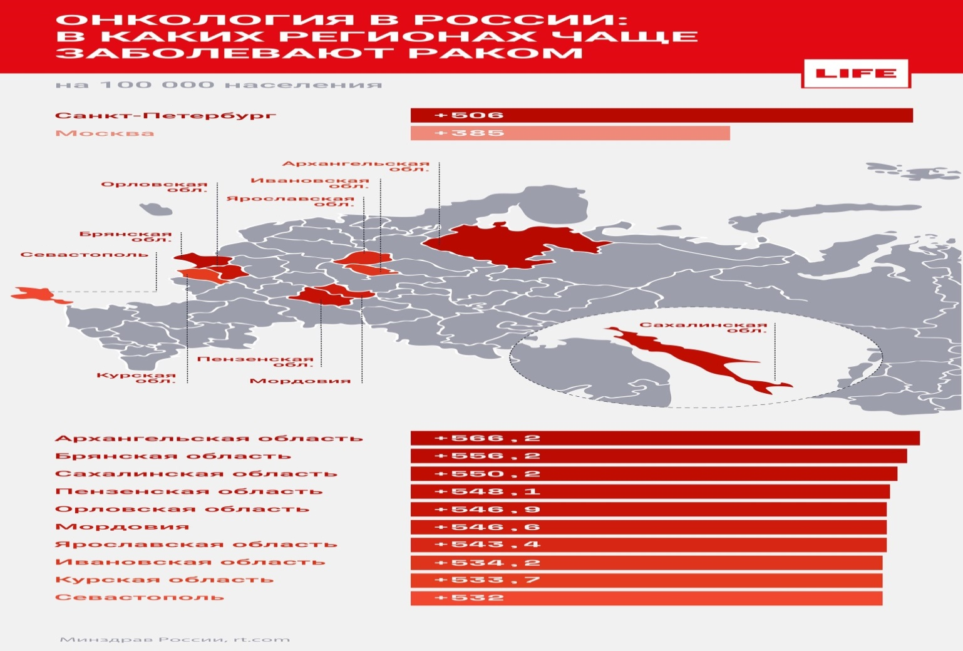

Приложение 2.

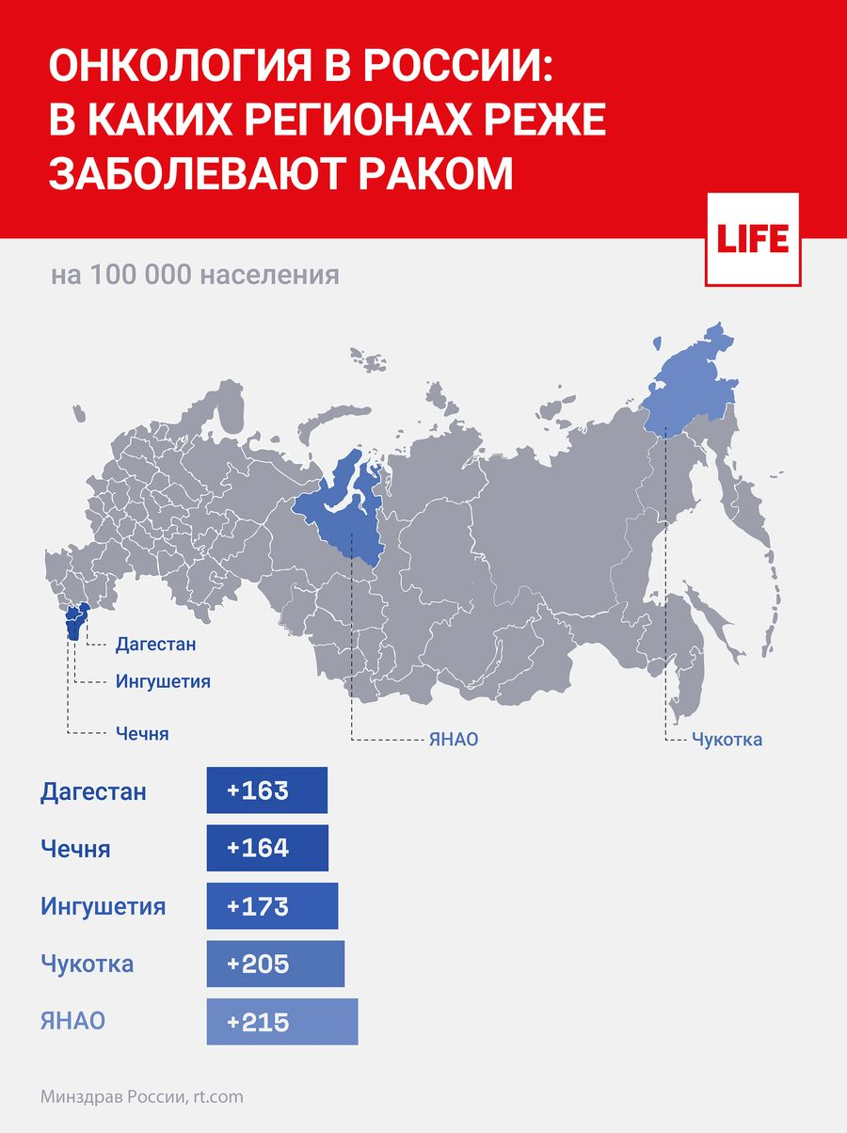

Приложение 3.
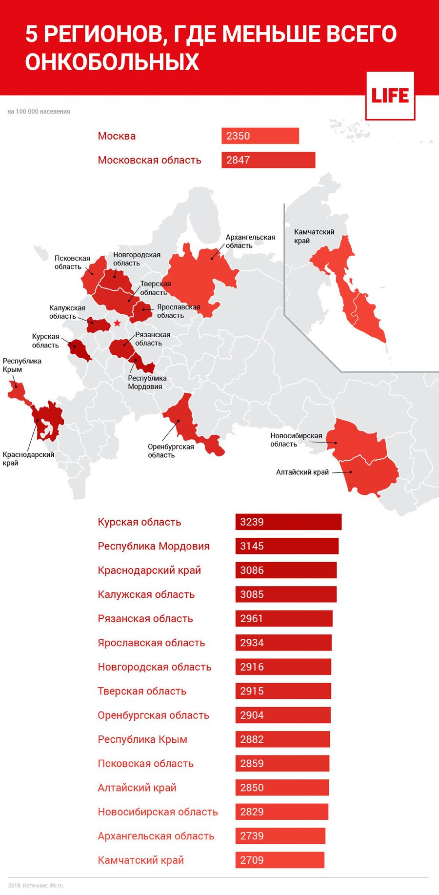
Приложение 4.

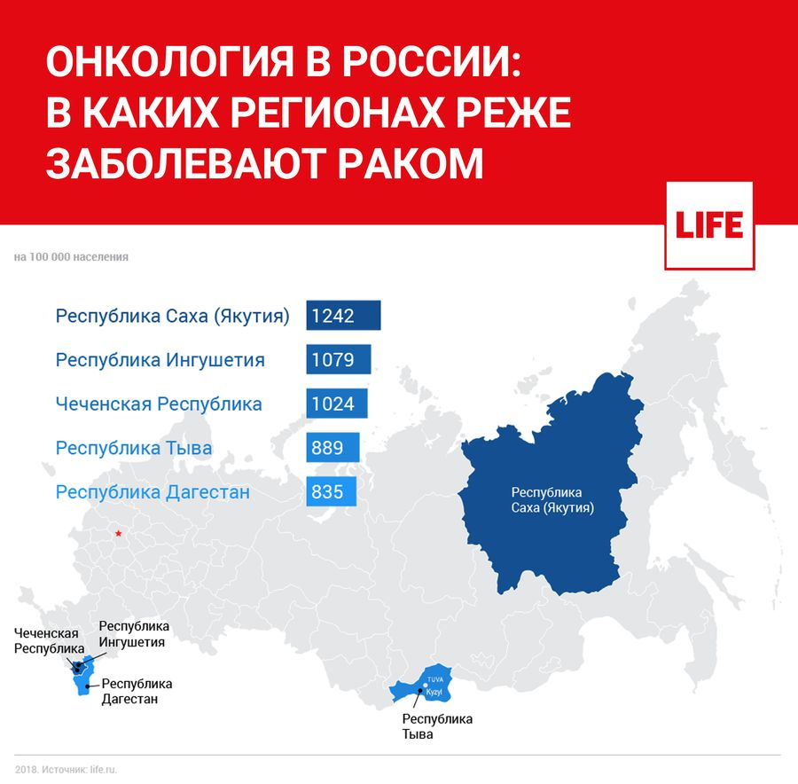

Приложение 5.
